Validointidokumentti tehtävästä 5B

index.html-tiedosto

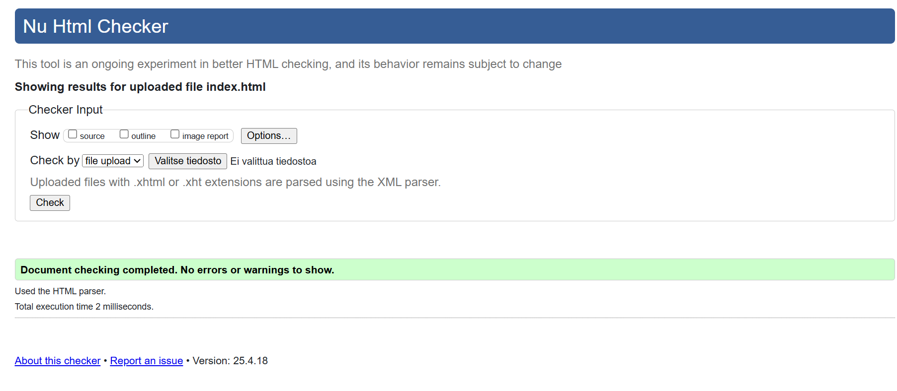

second.html-tiedosto

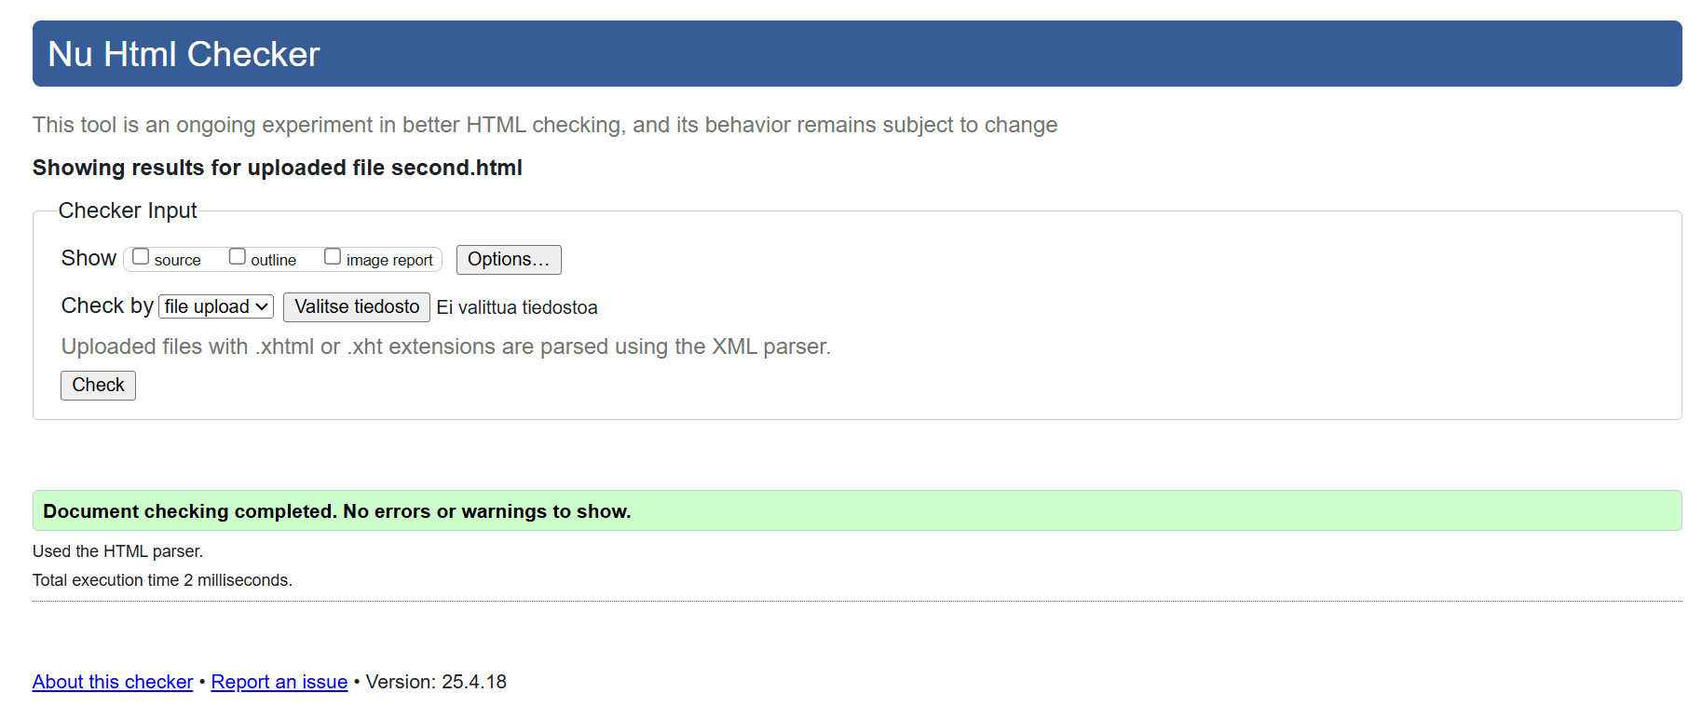

CSS-tiedosto

